Лабораторна робота 6. Мережевий аналіз: найкоротший шлях та ізохрони доступності
Мета:
Побудувати маршрут між точками, оцінити зони досяжності (ізохрони) та OD‑матрицю часу доїзду.
Вихідні дані (Житомирська область):
- Дорожня мережа OSM (highway, oneway, maxspeed), точки сервісу (школи/аптеки), населені пункти.
Покрокова інструкція:
1. Встановіть плагін QNEAT3 у «Плагіни → Керування та встановлення плагінів…».
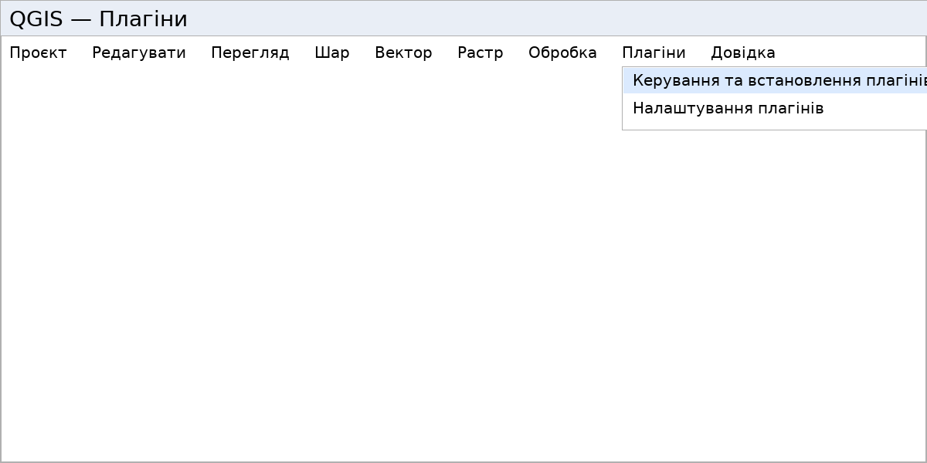
Плагіни → Керування та встановлення (QNEAT3)
2. Побудуйте найкоротший шлях між парою точок (Shortest Path), збережіть лінію маршруту.
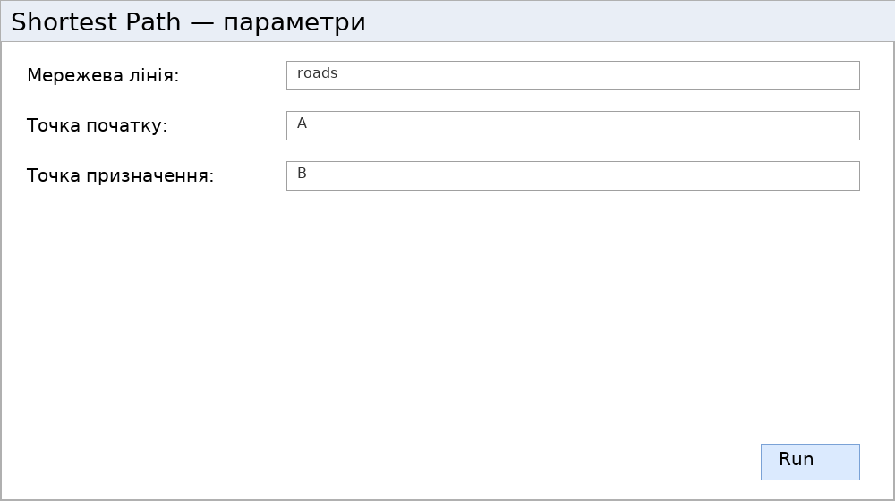
Найкоротший шлях (Dijkstra/A*)
3. Створіть ізохрони 5/10/15 хв навколо шкіл (QNEAT3 → Service Area).
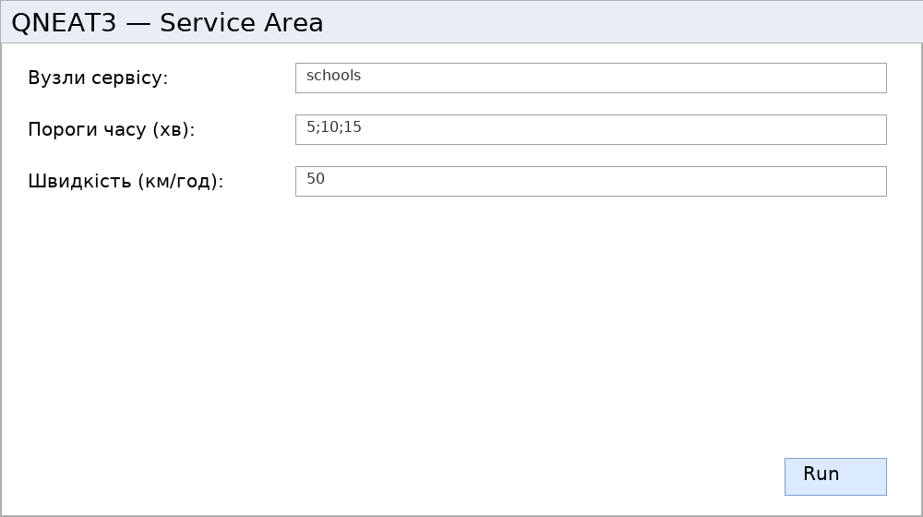
Ізохрони доступності
4. Обчисліть OD‑матрицю часу від населених пунктів до найближчої школи (QNEAT3 → OD Matrix).
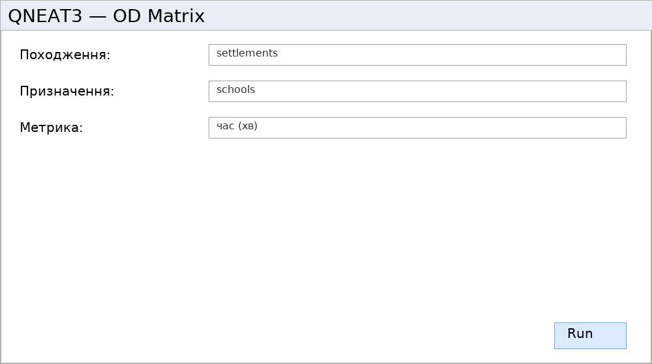
OD-матриця часу доїзду
Що здати:
Маршрути (line), ізохрони (polygon), OD‑матриця (CSV/GeoPackage), карта PDF, інтерпретація доступності.
Контрольні питання:
- Чим відрізняються алгоритми Dijkstra та A*?
- Як oneway та maxspeed впливають на результати маршрутизації?

